LÍNEAS ARGUMENTATIVAS
DEBERES DE LAS AUTORIDADES. El derecho de acceso a la información pública es un derecho humano constitucionalmente reconocido en consecuencia todas las autoridades en el ámbito de sus competencias tienen la obligación de respetarlo, protegerlo y garantizarlo.

DE LA GARANTÍA DE PROPORCIONAR LA INFORMACIÓN PÚBLICA GUBERNAMENTAL. Los sujetos obligados tienen el deber de entregar la información solicitada en los términos en los que esta fue generada, poseída o administrada.

DOCUMENTOS GENERADOS POR LOS SUJETOS OBLIGADOS EN EJERCICIO DE SUS ATRIBUCIONES, LA INFORMACIÓN PÚBLICA SE ENCUENTRA CONTENIDA EN LOS. La materia elemental del acceso a la información pública, consiste en que la información solicitada conste en un soporte documental en cualquiera de sus formas, a saber: expedientes, estudios, actas, resoluciones, oficios, acuerdos, circulares, contratos, convenios, estadísticas o bien cualquier registro en posesión de los Sujetos Obligados, sin importar su fuente o fecha de elaboración; los que podrán estar en medios escritos, impresos, sonoros, visuales, electrónicos, informáticos u holográficos. Por otra parte, en estricta aplicación a lo dispuesto por el artículo 12 de la Ley de la materia, la autoridad señalada como responsable sólo tiene el deber de entregar la información solicitada en los términos en que la hubiese generado, posea o administre; esto es, no tiene el deber de procesarla o resumirla, ni realizar cálculos o investigaciones, en su intención de satisfacer el derecho de acceso a la información pública de los particulares.

DERECHO DE ACCESO A LA INFORMACIÓN PÚBLICA, DOCUMENTOS AD HOC. El derecho de acceso a la información pública se satisface en aquellos casos en que se entregue el soporte documental en que conste la información requerida, toda vez que no se tiene el deber de generar un documento ad hoc, para satisfacer el derecho de acceso a la información pública.

Índice.

A N T E C E D E N T E S 4
C O N S I D E R A N D O 12
PRIMERO. De la competencia. 12
SEGUNDO. De la oportunidad y procedencia. 13
TERCERO. Del planteamiento de la Litis. 14
CUARTO. Del estudio y resolución del recurso de revisión. 15
I. De la respuesta a la solicitud de la información. 15
R E S O L U T I V O S 19

Resolución del Pleno del Instituto de Transparencia, Acceso a la Información Pública y Protección de Datos Personales del Estado de México y Municipios, con domicilio en Metepec, Estado de México; de fecha seis (06) de febrero de dos mil veinte
VISTO el expediente electrónico formado con motivo del recurso de revisión 08768/INFOEM/IP/RR/2019 promovido por -----------------------------------------, en su calidad de RECURRENTE, en contra de la respuesta del Organismo Público Descentralizado para la Prestación de los Servicios del Agua Potable Alcantarillado y Saneamiento del Municipio de Naucalpan de Juárez, en lo sucesivo el SUJETO OBLIGADO, se procede a dictar la presente resolución, con base en los siguientes:

A N T E C E D E N T E S

- El día veintinco (25) de octubre de dos mil diecinueve, se presentaron ante el SUJETO OBLIGADO, vía Sistema de Acceso a la Información Mexiquense (SAIMEX), la solicitud de información pública registrada con el número 00208/OASNAUCAL/IP/2019 mediante la cual se requirió lo siguiente:

“SOLICITO CONOCER LOS INGRESOS TOTALES RECAUDADOS POR CONCEPTO DE PAGO DE DERECHO DE AGUA DE ÚLTIMOS CUATRO BIMESTRES DEL 2019 Y CUANTO USUARIOS REPRESENTO ELLO. ASI MISMO SOLICITO EL MONTO TOTAL NO RECAUDADO O PAGADO POR CONCEPTO DE PAGO DE DERECHO DE AGUA DE LOS ULTIMOS CUATRO BIMESTRES DE 2019 Y CUANTOS USUARIOS REPRESENTO ELLO” (sic)

- Señaló como modalidad de entrega de la información: a través del SAIMEX

- El día trece (13) de noviembre de dos mil diecinueve el SUJETO OBLIGADO notificó al particular su respectiva respuesta a la solicitud presentada por el particular, para lo cual se adjuntó el archivos 208.pdf consistente en dos tablas descriptivas en las que se ilustra la cantidad económica del ingreso, por bimestre y el porcentaje que representa de igual manera el total de las cantidades de adeudo y el porcentaje que representa; asimismo se informó que respecto a cuanto usuarios represento los ingresos totales como lo no recaudado, su base de datos solo representa el porcentaje de usuarios más no cantidades, motivo por el cual se encuentra imposibilitado para entregar la información.

- El día diecinueve (19) de noviembre de dos mil diecinueve, el particular interpuso el recurso de revisión, en contra de la respuesta, señalando como:

- Acto impugnado:

“RESPUESTA DE LA AUTORIDAD” (sic); y como

- Razones o Motivos de inconformidad:

“LA ENTREGA DE LA INFORMACIÓN CON RESPECTO A LO SOLICITADO ES INCOMPLETA” (sic)

- Se registró el recurso de revisión bajo el número de expediente al rubro indicado, asimismo con fundamento en lo dispuesto por el artículo 185 fracción I de la Ley de Transparencia y Acceso a la Información Pública del Estado de México y Municipios se turnó al Comisionado José Guadalupe Luna Hernández, con el objeto de su análisis.

- El Comisionado Ponente con fundamento en lo dispuesto por el artículo 185 fracción II de la ley de la materia, a través del acuerdo de admisión de fecha veinticinco (25) de noviembre de dos mil diecinueve, puso a disposición de las partes el expediente electrónicos vía Sistema de Acceso a la Información Mexiquense SAIMEX a efecto de que en un plazo máximo de siete días manifestaran lo que a derecho convinieran, ofrecieran pruebas y alegatos según corresponda al caso concreto, de esta forma para que el SUJETO OBLIGADO presentará su respectivo Informe Justificado.

- El día cuatro (04) de diciembre de dos mil diecinueve, el SUJETO OBLIGADO estando en tiempo y forma presentó su respectivo informe justificado justificado el cual se integra de catorce archivos de los cuales no fueron puesto a la vista del particular en razón de que no corresponde al recurso de revisión que se desahoga, a excepción del archivo INFORME DE CUMPLIMIENTO.pdf, que refiere en su contenido lo siguiente:


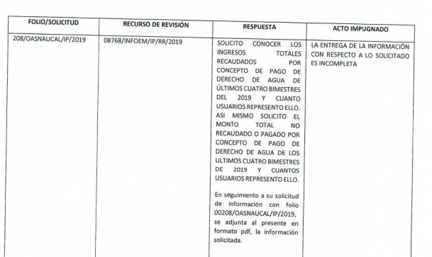

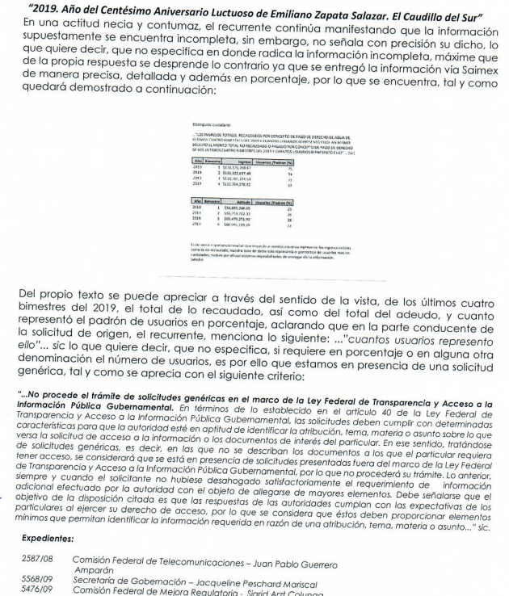
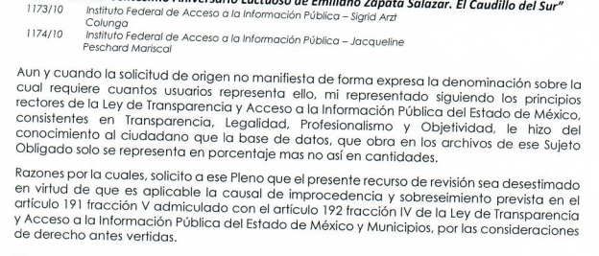

- El día veintiocho (28) de enero de dos mil diecinueve, con fundamento en el artículo 181 tercer párrafo de la Ley de Transparencia y Acceso a la
Información Pública del Estado de México y Municipios, se acordó el
plazo de treinta (30) días para resolver los recurso de revisión, sería ampliado por un periodo de quince (15) días hábiles adicionales, debido a la naturaleza de la información y derivado de carga de trabajo con la que se cuenta, asimismo como de la revisión al contenido de las diversas documentales que se presentaron en el informe justificado.

- El Comisionado Ponente decretó el cierre de instrucción mediante acuerdos de fecha treinta (30) de enero de dos mil veinte, por lo que, ordenó turnar el expediente a resolución, por lo que no habiendo más que hacer constar, y- - - - - - - - - - - - - - - - -

C O N S I D E R A N D O

PRIMERO. De la competencia.

- Este Instituto de Transparencia, Acceso a la Información Pública y Protección de Datos Personales del Estado de México y Municipios, es competente para conocer y resolver del presente recurso de conformidad con el artículo: 6, apartado A, fracción IV de la Constitución Política de los Estados Unidos Mexicanos; 5, párrafos vigésimo segundo, vigésimo tercero y vigésimo cuarto fracciones IV y V de la Constitución Política del Estado Libre y Soberano de México; artículos 1, 2 fracción II, 13, 29, 36 fracciones I y II, 176, 178, 179, 181 párrafo tercero y 185 de la Ley de Transparencia y Acceso a la Información Pública del Estado de México y Municipios; y 7, 9 fracciones I y XXIV, y 11 del Reglamento Interior del Instituto de Transparencia, Acceso a la Información Pública y Protección de Datos Personales del Estado de México y Municipios.

SEGUNDO. De la oportunidad y procedencia.

- El medio de impugnación fue presentado a través del SAIMEX, en el formato previamente aprobado para tal efecto y dentro del plazo legal de quince días hábiles otorgados; para el caso en particular es de señalar que el SUJETO OBLIGADO entregó sus respuestas los días trece (13) de noviembre de dos mil diecinueve, de tal forma que el plazo para interponer el recurso transcurrió del día catorce (14) de noviembre del dos mil diecinueve al cinco (05) de diciembre del dos mil diecinueve; en consecuencia, presentó su inconformidad el diecinueve (19) de noviembre de dos mil diecinueve, éste se encuentran dentro de los márgenes temporales previstos en el artículo 178 de la Ley de Transparencia y Acceso a la Información Pública del Estado de México y Municipios.

- En ese orden de ideas, los escritos contiene las formalidades previstas por el artículo 180 último párrafo de la Ley de la materia, por lo que es procedente que este Instituto de Transparencia, Acceso a la Información Pública y Protección de Datos Personales del Estado de México y Municipios, conozca y resuelva el presente recurso.

TERCERO. Del planteamiento de la Litis.

- De las constancias que obran en el expediente de referencia, es de señalar que el SUJETO OBLIGADO proporcionó a su consideración respuesta a la solicitud de información, consistente en el monto total recaudado y de adeudo de los bimestres solicitados, así como el porcentaje que representa cada uno; sin embargo, el recurrente presentó su recurso de revisión argumentando que la entrega de la información es incompleta.

- En consecuencia, la Litis del presente asunto, corresponde en verificar si la información proporcionada en la respuestas por parte del SUJETO OBLIGADO da cumplimiento al derecho de acceso a la información pública del particular, de no ser el caso se procederá al análisis de la misma a efecto de ordenar la reparación de la afectación en que se haya incurrido.

- Del análisis efectuado se advierte que el recurso de revisión del que se trata se circunscribe en determinar si se actualiza la hipótesis prevista en la fracción V del artículo 179 de la Ley de Transparencia y Acceso a la Información Pública del Estado de México y Municipio.

CUARTO. Del estudio y resolución del recurso de revisión.

I. De la respuesta a la solicitud de la información.

- Previo al análisis de la fuente obligacional resulta necesario hacer precisión a la información que fue solicitada al Sujeto Obligado, la consistente en lo siguiente:

- Los ingresos totales recaudados por concepto de pago de derecho de agua de últimos cuatro bimestres del 2019 y cuantos usuarios representó ello.

b) Monto total no recaudado o pagado por concepto de pago de derecho de agua de los últimos cuatro bimestres de 2019 y cuantos usuarios representó ello.

- De lo anterior el SUJETO OBLIGADO emitió su respuesta la cual en consiste en lo siguiente:
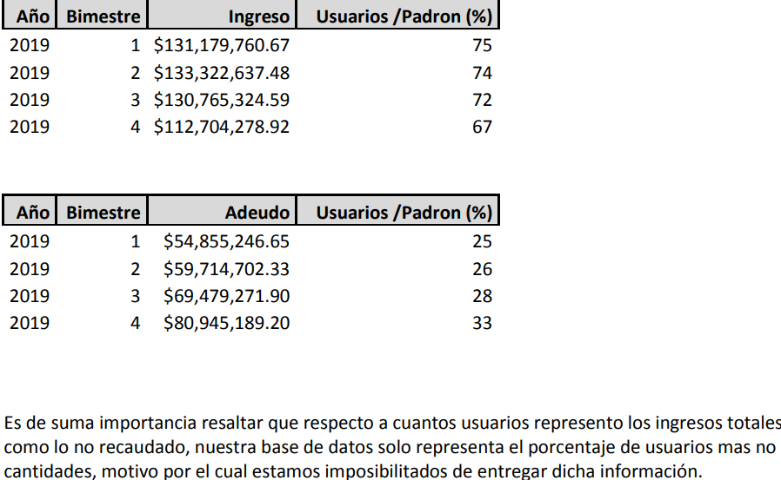

- Posteriormente el SUJETO OBLIGADO estando en tiempo y forma presentó su informe justificado mediante cual reiteró su respuesta inicial, el cual se describió en el apartado de los antecedentes.

- De la anterior imagen se puede observar que se proporcionó los totales correspondiente a lo recaudado y el adeudo por concepto del derecho de agua, así como el respectivo porcentaje que represento cada supuesto, información que deja colmado derecho del particular
- Por otro lado, este Instituto considera necesario dejar claro que, al haber existido un pronunciamiento por parte del SUJETO OBLIGADO a través del servidor público habilitado la Directora Comercial adscrita a la Dirección General, quien dio atención a la solicitud planteada, no está facultado para pronunciarse sobre la veracidad de la información proporcionada, pues no existe precepto legal alguno en la Ley de la materia que permita que, vía recurso de revisión, se pronuncie al respecto. Sirve de apoyo a lo anterior, por analogía el criterio 31-10 emitido por el entonces Instituto Federal de Acceso a la Información y Protección de Datos, ahora Instituto Nacional de Transparencia, Acceso a la Información y Protección de Datos Personales (INAI) que a la letra dice:

“El Instituto Federal de Acceso a la Información y Protección de Datos no cuenta con facultades para pronunciarse respecto de la veracidad de los documentos proporcionados por los sujetos obligados. El Instituto Federal de Acceso a la Información y Protección de Datos es un órgano de la Administración Pública Federal con autonomía operativa, presupuestaria y de decisión, encargado de promover y difundir el ejercicio del derecho de acceso a la información; resolver sobre la negativa de las solicitudes de acceso a la información; y proteger los datos personales en poder de las dependencias y entidades. Sin embargo, no está facultado para pronunciarse sobre la veracidad de la información proporcionada por las autoridades en respuesta a las solicitudes de información que les presentan los particulares, en virtud de que en los artículos 49 y 50 de la Ley Federal de Transparencia y Acceso a la Información Pública Gubernamental no se prevé una causal que permita al Instituto Federal de Acceso a la Información y Protección de Datos conocer, vía recurso revisión, al respecto.” (Sic)

- El derecho de acceso a la información pública se satisface en aquellos casos en que se entregue el soporte documental en que conste la información requerida, toda vez que no se tiene el deber de generar un documento ad hoc, para satisfacer el derecho de acceso a la información pública.

- Por lo anteriormente expuesto, resulta evidente que el SUJETO OBLIGADO proporcionó respuesta a la solicitud de información que le fue presentada. En esta tesitura se entiende que no se vulneró el derecho de acceso a la información del recurrente ya que se le hizo de su conocimiento las cantidades totales de los recaudado y adeudado, así como el porcentaje que representan los usuarios.

- Por lo anteriormente expuesto, resulta evidente que las razones o motivos de inconformidad hechos valer en el recurso de revisión resultan infundadas, en virtud de que el SUJETO OBLIGADO da cumplimiento a la solicitud del particular.

- De lo anterior, resultan infundadas las razones o motivos de inconformidad hechos valer por el RECURRENTE, toda vez que no se actualiza la hipótesis de procedencia contenida en el artículo 179 fracción V de la Ley de Transparencia y Acceso a la Información Pública del Estado de México y Municipios.

- Consecuentemente, en términos del artículo 186 fracción II este Pleno determina CONFIRMAR la respuesta del presente recurso de revisión, toda vez que no hubo afectación al derecho de acceso a la información pública establecido constitucionalmente a favor del particular.

- Por lo anteriormente expuesto y fundado este ÓRGANO GARANTE emite los siguientes

R E S O L U T I V O S

PRIMERO. Resultan infundadas las razones o motivos de inconformidad hechos valer en el recurso de revisión 08768/INFOEM/IP/RR/2019 en términos del Considerando CUARTO de la presente resolución.
SEGUNDO. Se CONFIRMA la respuesta emitida por el Organismo Público Descentralizado para la Prestación de los Servicios del Agua Potable Alcantarillado y Saneamiento del Municipio de Naucalpan de Juárez, a la solicitud 00208/OASNAUCAL/IP/2019.

TERCERO. REMÍTASE, vía Sistema de Acceso a la Información Mexiquense (SAIMEX), la presente resolución al Titular de la Unidad de Transparencia del SUJETO OBLIGADO.

CUARTO. Notifíquese a --------------------------------------------, la presente resolución.

QUINTO. Se hace del conocimiento de --------------------------------------- que, de conformidad con lo establecido en el artículo 196 de la Ley de Transparencia y Acceso a la Información Pública del Estado de México y Municipios, en caso de que considere que la resolución le cause algún perjuicio podrá impugnarla vía juicio de amparo en los términos de las leyes aplicables.

ASÍ LO RESUELVE, POR UNANIMIDAD DE VOTOS, EL PLENO DEL INSTITUTO DE TRANSPARENCIA, ACCESO A LA INFORMACIÓN PÚBLICA Y PROTECCIÓN DE DATOS PERSONALES DEL ESTADO DE MÉXICO Y MUNICIPIOS, CONFORMADO POR LOS COMISIONADOS ZULEMA MARTÍNEZ SÁNCHEZ; EVA ABAID YAPUR; JOSÉ GUADALUPE LUNA HERNÁNDEZ; JAVIER MARTÍNEZ CRUZ Y LUIS GUSTAVO PARRA NORIEGA; EN LA CUARTA SESIÓN ORDINARIA CELEBRADA EL SEIS (06) DE FEBRERO DE DOS MIL VEINTE, ANTE EL SECRETARIO TÉCNICO DEL PLENO ALEXIS TAPIA RAMÍREZ.

Zulema Martínez Sánchez
Comisionada Presidenta
(RÚBRICA)
Eva Abaid Yapur  Comisionada  (RÚBRICA) | José Guadalupe Luna Hernández  Comisionado  (RÚBRICA)
Javier Martínez Cruz  Comisionado  (RÚBRICA) | Luis Gustavo Parra Noriega  Comisionado  (RÚBRICA)
Alexis Tapia Ramírez
Secretario Técnico del Pleno
(RÚBRICA)

Esta hoja corresponde a la resolución de fecha seis (06) de febrero de dos mil veinte, emitida en el recurso de revisión 08768/INFOEM/IP/RR/2019.

